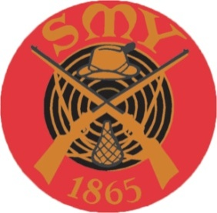
Riistamaalikerhon
mestaruuskilpailut
Hirvi 10+10lk 1.2.2018

N 50 Tiina Aalto 81 + 88 yht. 169p.

M 60 Jarmo Pöndelin 83 + 91 yht. 174p.

M 70 Harri Ulmanen 55 + 79 yht. 134p.

Luodikko 10+10lk 1.2.2018

N 50 Tiina Aalto 79 + 50 yht. 129p.

M 60 Jarmo Pöndelin 77 + 92 yht. 167p.

M 70 Harri Ulmanen 72 + 76 yht. 148p.

